BÁO CÁO TUẦN 10
CÀI ĐẶT HADOOP TRÊN WINDOW

1. CÀI ĐẶT JDK

1.1 Tải JDK 1.8
Hadoop sử dụng JDK 1.8
Ta vào link sau: Java Archive Downloads - Java SE 8 (oracle.com)
Sau khi tải về ta có file
Sau đó chạy để cài đặt các gói về
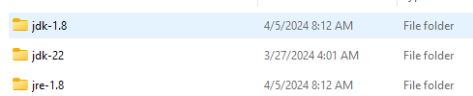

1.2 Cài đặt biến môi trường JDK 1.8
Có thể tìm ở thanh công cụ “Edit the system environment variables”
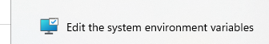
Chọn “Environment variables”
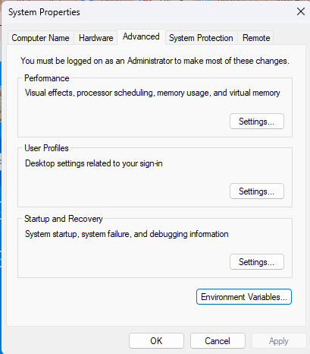
Dẫn đường dẫn phù hợp cho JAVA_HOME
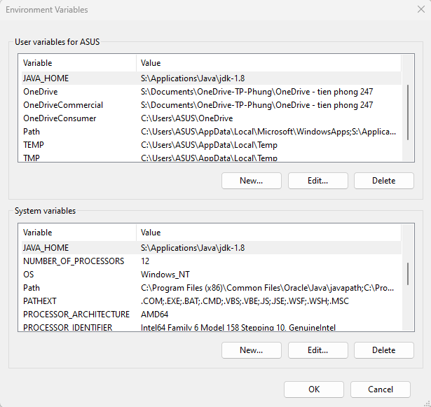
Và Path
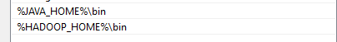
Kiểm tra xem hệ thống đã nhận jdk chưa
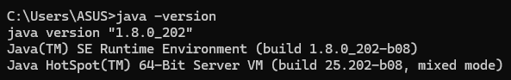

2. CÀI ĐẶT HADOOP

2.1 Tải Hadoop
Hadoop sử dụng Hadoop-3.3.6
Ta vào link sau: https://hadoop.apache.org/release/3.3.6.html
Sau khi tải về và giải nén
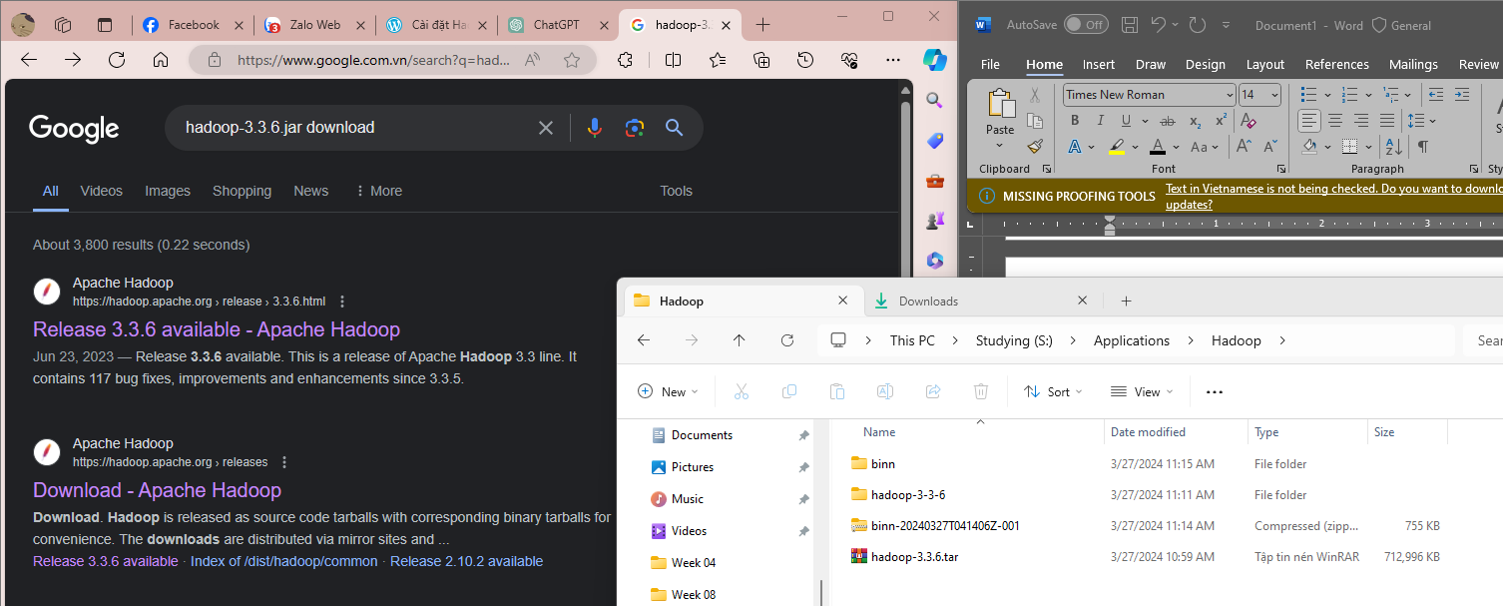

2.2 Cài đặt biến môi trường Hadoop
Có thể tìm ở thanh công cụ “Edit the system environment variables”

Chọn “Environment variables”


Dẫn đường dẫn phù hợp cho JAVA_HADOOP
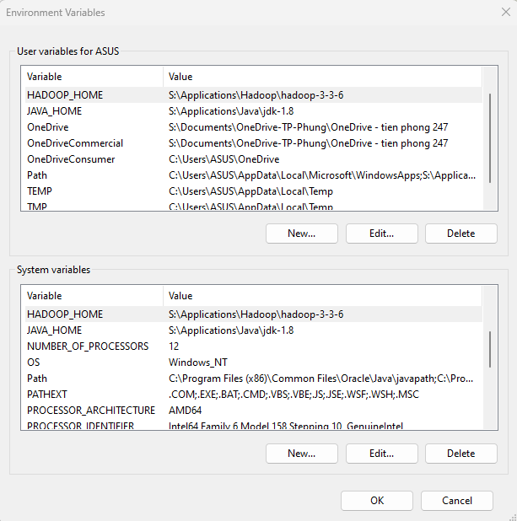
Và Path
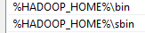

3. CẤU HÌNH CÁC FILE CỦA HADOOP

3.1 Tạo folder data
Tạo folder “data”
Tạo folder “datanode” và “namenode” trong folder “data”
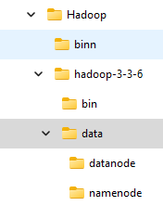

3.2 core-site.xml
Vào folder “hadoop “ trong “etc”
“S:\Applications\Hadoop\hadoop-3-3-6\etc\hadoop\core-site.xml”
<configuration>
<property>
<name>fs.defaultFS</name>
<value>hdfs://localhost:9000</value>
</property>
</configuration>
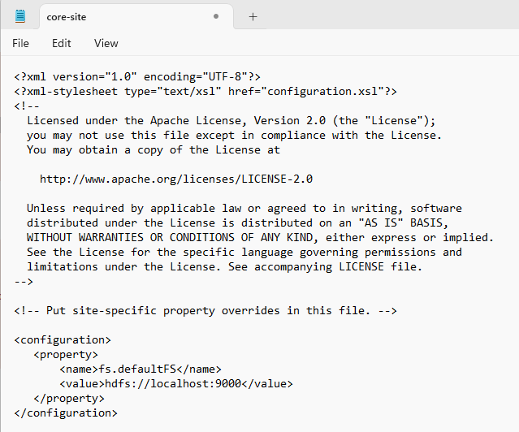

3.3 mapred-site.xml
Vào folder “hadoop “ trong “etc”
“S:\Applications\Hadoop\hadoop-3-3-6\etc\hadoop\mapred-site.xml”
<configuration>
<property>
<name>mapreduce.framework.name</name>
<value>yarn</value>
</property>
</configuration>
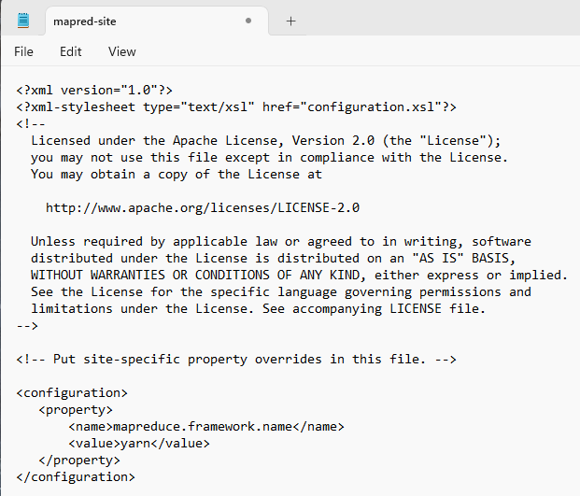

3.4 hdfs-site.xml
Vào folder “hadoop “ trong “etc”
“S:\Applications\Hadoop\hadoop-3-3-6\etc\hadoop\hdfs-site.xml”
<configuration>
<property>
<name>dfs.replication</name>
<value>1</value>
</property>
<property>
<name>dfs.namenode.name.dir</name>
<value>/hadoop-3.3.6/data/namenode</value>
</property>
<property>
<name>dfs.datanode.data.dir</name>
<value>/hadoop-3.3.6/data/datanode</value>
</property>
</configuration>
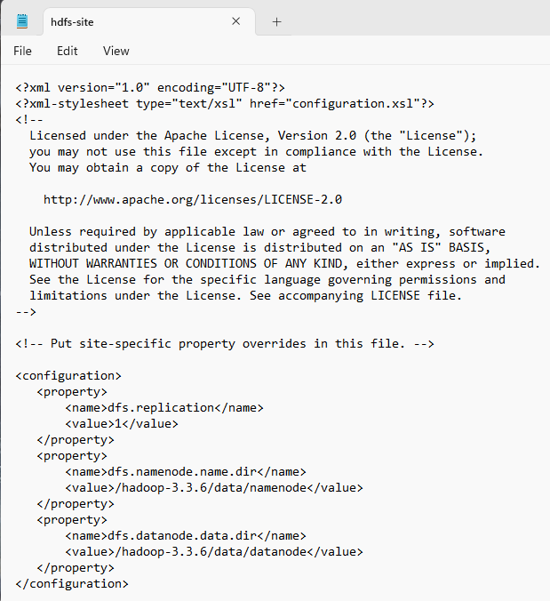

3.5 yarn-site.xml
Vào folder “hadoop “ trong “etc”
“S:\Applications\Hadoop\hadoop-3-3-6\etc\hadoop\yarn-site.xml”
<configuration>
<property>
<name>yarn.nodemanager.aux-services</name>
<value>mapreduce_shuffle</value>
</property>
<property>
<name>yarn.nodemanager.auxservices.mapreduce.shuffle.class</name>
<value>org.apache.hadoop.mapred.ShuffleHandler</value>
</property>
</configuration>

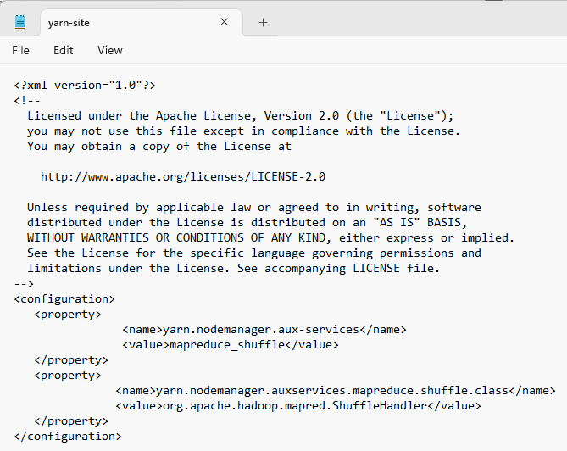

3.6 hadoop-env.cmd
Vào folder “hadoop “ trong folder “etc”
“S:\Applications\Hadoop\hadoop-3-3-6\etc\hadoop\hadoop-env.cmd”
Setup biến môi trường
@rem The java implementation to use. Required.
set JAVA_HOME=S:\Applications\Java\jdk-1.8
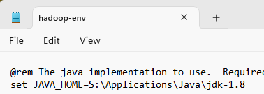

4. Cập nhật file bin CẬP NHẬT FILE BIN
Tải từ link này: https://github.com/s911415/apache-hadoop-3.1.0-winutils
Tải về và extract ra
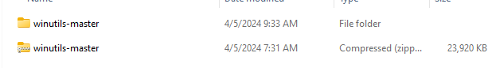
Tìm folder gần với phiên bản của phiên bản mình dùng nhất
Em dùng hadoop-3.3.6 nên em sẽ dùng folder hadoop-3.3.5
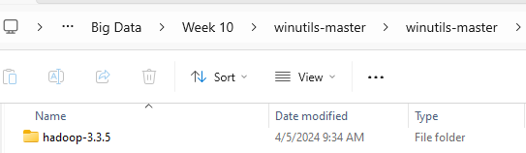

Copy file bin và đè lên file bin của “S:\Applications\Hadoop\hadoop-3-3-6”
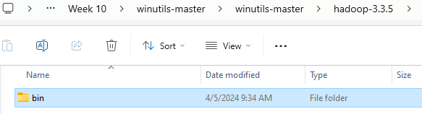

5. FORMAT HỆ THỐNG

5.1 Format
Hdfs namenode -format
Hdfs datanode -format

5.2 Chép file
“S:\Applications\Hadoop\hadoop-3-3-6\share\hadoop\yarn\timelineservice”
Copy file hadoop-yarn-server-timelineservice-3.3.6
Và dán ra “S:\Applications\Hadoop\hadoop-3-3-6\share\hadoop\yarn”

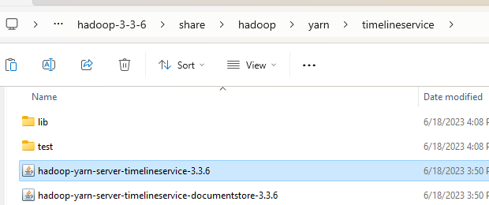
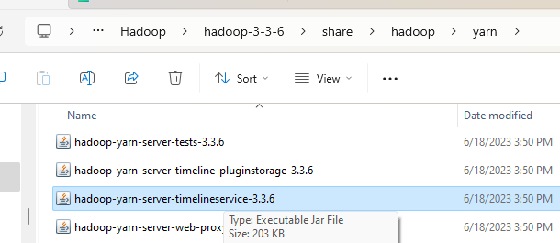

6. Chạy thử
Start-all
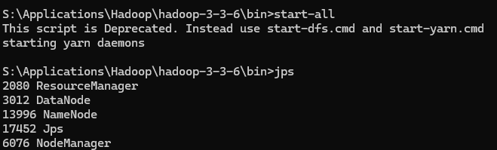

Namenode
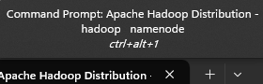
Datanode
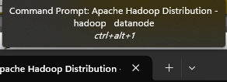
Nodemanager
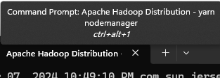
Resourcemanager
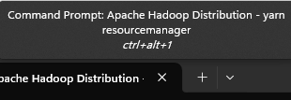

MỤC LỤC
1. CÀI ĐẶT JDK 1
1.1 Tải JDK 1.8 1
1.2 Cài đặt biến môi trường JDK 1.8 1
2. CÀI ĐẶT HADOOP 3
2.1 Tải Hadoop 3
2.2 Cài đặt biến môi trường JDK 1.8 3
3. CẤU HÌNH CÁC FILE CỦA HADOOP 4
3.1 Tạo folder data 4
3.2 core-site.xml 5
3.3 mapred-site.xml 6
3.4 hdfs-site.xml 7
3.5 yarn-site.xml 8
3.6 hadoop-env.cmd 9
4. Cập nhật file bin CẬP NHẬT FILE BIN 9
5. FORMAT HỆ THỐNG 10
5.1 Format 10
5.2 Chép file 10
6. Chạy thử 11

